Prijslijst Vrouwenpolder Strandbungalows 2021
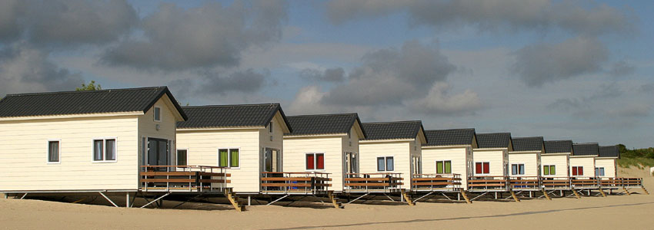

2021 |  | 4-persoons |  |  | 6-persoons
Datum | Week  vr-vr | Weekend  Vr-ma | Midweek  Ma-vr | Week  vr-vr | Weekend  Vr-ma | Midweek  Ma-vr
26/3-9/4 | 975 | 725 | 675 | 1025 | 775 | 725
9/4-23/4 | 850 | 650 | 600 | 900 | 700 | 650
23/4-7/5 | 950 | 750 | 700 | 1000 | 800 | 750
7/5-25/6 | 975 | 750 | 675 | 1025 | 800 | 725
25/6-2/7 | 1295 | 750 | 750 | 1345 | 800 | 800
2/7-27/8 | 1295 | - | - | 1345 | - | -
27/8-3/9 | 1150 | 750 | 675 | 1200 | 800 | 725
3/9-24/9 | 1000 | 750 | 675 | 1050 | 800 | 725
24/9-8/10 | 875 | 625 | 550 | 925 | 675 | 600
8/10-22/10 | 950 | 725 | 650 | 1000 | 775 | 700
22/10-29/10 | 825 | 625 | 550 | 875 | 675 | 600
29/10-1/11 | - | 675 | - | - | 725 | -
 | -

Bijkomende kosten: Vrouwenpolder Strandbungalow BV Toeristenbelasting € 1,30 p.p.p.n Breezand 65
Eindschoonmaak € 50,- 4354NL Vrouwenpolder
Linnen en handdoekenhuur is mogelijk ter plaatse. www.strandbungalow.nl
Linnenpakket € 8 handdoekpakket € 4 info@strandbungalow.nl
Annuleringsverzekering 5% van de huursom +31 118591346
NL37RABO0143568604 RABONL2U

